『大航海時代 Online』インターフェイス設計方針（ゲーム本体）

概要
●本文書は、『大航海時代 Online』の、インターフェイス規則をまとめたものである。
●本インターフェイス規則は、インターラクトデザインガイド（高橋顧問作成）と一切矛盾しない。インターラクトデザインガイドに記述されていることを踏まえながら、『大航海時代 Online』の仕様と照らし合わせて、より詳細化したものである。

目次
１．メイン画面 2
１－１．個数 2
１－２．コントロール配置 2
２．コマンド体系 3
３．移動制御、カメラ制御 4
３－１．基本操作 4
３－２．船のスピード制御 4
４．ターゲッティング 5
５．フィールド上の位置把握 7
５－１．概要 7
５－２．羅針盤コントロール 7
６．チャット 8
６－１．画面構成 8
６－２．詳細 8
７．ふきだしとイベント会話 10
８．ユーザー通知 11
９．キーボード操作 11
１０．環境設定 11

１．メイン画面

１－１．個数
●【重要】本作では、ワールド1種類につき、1メイン画面と換算する
●【重要】5種類のワールド（洋上、街、陸地、遺跡、島）が存在するため、メイン画面は計5点

→画面遷移（特に5つのメイン画面の相関）は「メイン部分の画面遷移」（01メイン部分.doc）参照

１－２．コントロール配置
洋上メイン画面を例として示す。その他の4種類のメイン画面についても、コントロールの配置方法等は基本的には同じである（街では街用の羅針盤になる等、いずれも細部の変更）

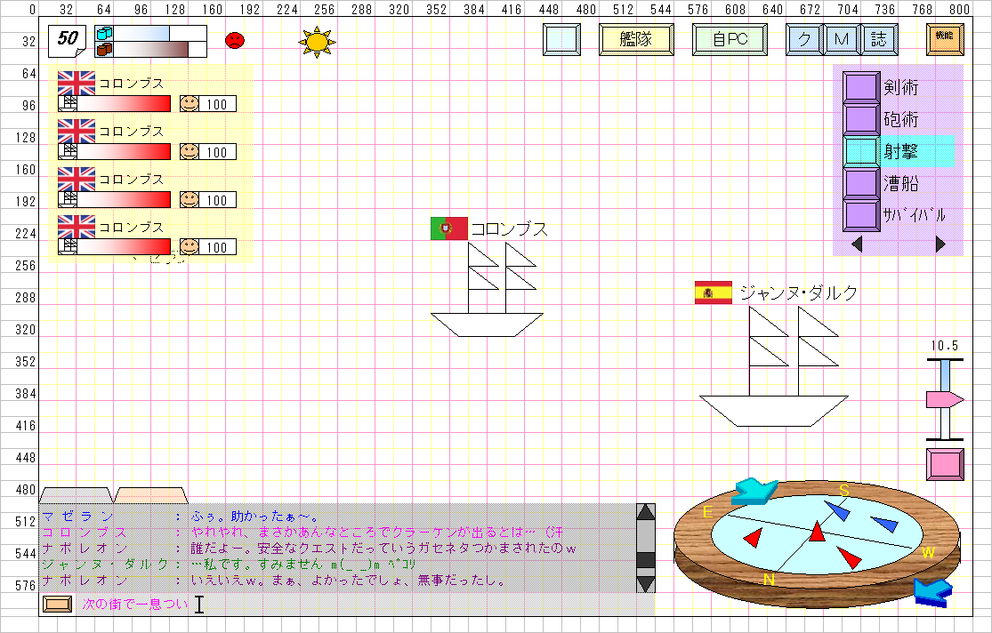

②
③
①
⑦

⑥

④

⑤
⑧

名称 | ON/OFF | 概要
①基本情報 | × | 水、食料、航海日数等、最も重要な情報
②応答ボタン | × | 非同期系のコマンドに対して、要返答の場合に点滅
③コマンドボタン類 | × | コマンドボタン類全般
④操帆パネル | × | 船のスピードを調整
⑤羅針盤 | ○ | 船の方位を把握
⑥艦隊パネル | ○ | 艦隊メンバーの簡易情報
⑦スキルパネル | ○ | ダイレクトにスキル発動を行うためのパネル
⑧チャット領域 | × | チャット全般

２．コマンド体系
→全コマンドの一覧は、別文書のコマンドリファレンス参照

●【原則1】PC移動、カメラ制御は、3D空間に対し、直接マウス操作する（→3章）
※別途、キーボードインターフェイスも用意する

●【原則2】主要コマンドは、オブジェクト指向的インターフェイス（対象のすぐ横にコマンドボタンが表示）
※対象は「他航海者」「定住者」「その他のオブジェクト」のいずれか。

他航海者（他航海者コマンド）
定住者（定住者コマンド）



オブジェクト（マーカー型コマンド）
上陸！

コマンドボタン（他航海者）

いらっしゃい。
いい胡椒が入ったぜ！

コマンドボタン（定住者）
ふきだし
マーカー（上陸マーカー）

●【原則3】非同期コマンドの応答については、メイン画面上に応答用のボタンを配置する。
※相手から何か勧誘を受けた場合の応答処理（例：トレードしない？ etc）を非同期で行う。非同期コマンドについては、実際に画面遷移図を見ながら、流れをつかんだ方が理解しやすいので、詳細はそちらを参照のこと。
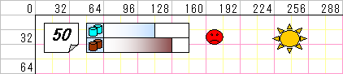

●【原則4】その他、どうしてもオブジェクト指向にできない箇所や、弊害（ターゲッティングの難しさや、階層の深さ）が問題になる箇所は、メイン画面上にコマンドボタンを配置する
※下表の通り
事例 | 概要
画面表示物の制御 | 艦隊パネル、スキルパネル、羅針盤のON/OFFを行うためのメニューが表示
艦隊を対象とするコマンド | ボタンを押すことで艦隊コマンドのメニューが開く（下図左）
自PCを対象とするコマンド | ボタンを押すことで自PCコマンドのメニューが開く（下図右）
クエスト、マップ、日誌 | ボタンを押すことで各画面（クエスト画面、マップ画面、日誌画面）に直接遷移
機能コマンド | ボタンを押すことで機能コマンドのメニューが開く
スキル発動 | スキルパネル（前ページ参照）上の各スキルボタンを押すことでスキルが直接発動する

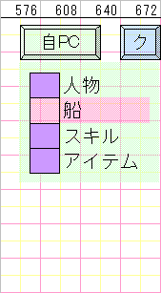
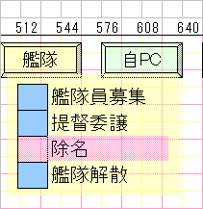

３．移動制御、カメラ制御

３－１．基本操作
3D空間をマウスクリックすることで、PC（洋上では船、陸上ではキャラクター）の移動、カメラを制御することができる。以下、洋上を例に、UIを示す。

●画面の周囲と中央部でクリック時の機能が異なる。中央部（下図点線内）をクリックした場合、船は、クリックした方向を向いて進む。カメラ座標は、船に追随して水平移動するため、画面上の船の表示位置はほとんど変わらない。
画面左側をクリックすると、船は左に進む。カメラは船に追随する。
画面右上をクリックすると、船は右上に進む。カメラは船に追随する。
クリック位置
クリック位置

●周辺部（下図点線外）をクリックすると、船の移動に関しては、同様にクリック方向に対して船が進み出すが、合わせてカメラが回転する（カメラ回転後、船を後ろから見るようになる）。

画面上部（仰角変更－見おろす）
画面下部（仰角変更－見あげる）
画面右端（カメラ回転）
画面左端（カメラ回転）

例：左側面をクリックした場合
クリック
カメラが回転し・・・
船をほぼ後ろから見るようになる

３－２．船のスピード制御
洋上における船速は、メイン画面上の操帆パネルのスライダーで制御する。また「投錨」ボタンを押すことで、波に流されること無く、完全に船の位置を固定することができる。

４．ターゲッティング
●【重要】デフォルトの操作体系では、ターゲッティング、移動共に左クリックで行う
※環境設定で変更することも可能

例1：ターゲッティング（＠静止中）

対象を左クリック

コマンドボタンが表示。自PCは静止したまま
静止中

例2：ターゲッティング（＠移動中）

対象を左クリック

コマンドボタンが表示。
自PCは移動中止。
歩いている

例3：キャンセル（＋移動開始）

目的地
（クリック位置）
地形を左クリック

静止中
コマンドキャンセル。
自PCは移動開始

例4：対象の切り替え

他PCを左クリック
切り替わる

静止中

対象が切り替わる。
自PCは静止のまま

●【重要】同じ左クリックに起因する「移動」と「ターゲッティング」の相互干渉は、以下の方法で解決する。
方法1：遠い地点を左クリックした場合は必ず移動（運悪く人と重なってもターゲッティングしない）

左クリック

移動開始

方法2：上記に加え、人（ターゲッティング）を強制的に無効化できるUIを用意する

【CTRL】+左クリック
or ダブルクリック
必ず移動

方法3：逆に人ごみの中から適切な1人を選択できるようにする
クリック
あつみっち
たけぼう
せとろ
山田部長
フレディ足立
ポップアップメニューから選択
山田部長選択

※【要検討】上記はインテリジェントに判定することを想定しているが（プログラムで重なりをチェック）、右クリックで強制的にメニューを出す等、別のやり方もある。

５．フィールド上の位置把握
目印が無い広大な洋上等、本作においては、3D空間上での位置把握、移動行為が難しくなるものと予想される。これを避けるために、何かしらの工夫をする必要があるのは確かであるが、ゲームデザイン上のコンセプトから、わざと迷わせるように仕向けている点もある。そこで、本章では、ゲームデザインのコンセプトを説明しつつ、ユーザーが位置把握を行うためのUIについて説明する。

５－１．概要
●【重要】洋上において、未知の世界に行くためには、迷うのは当たり前。逆に、一度でも到達したことがある都市へは航路が確立され、安全に航海を行うことができる。
※上記コンセプトを実現するために、以下の把握手段を提供する。
位置把握手段 | 制限 | 概要
①地形目視 | 無制限 | ●画面内の地形モデルを直接目視、観察しながら、位置把握に努める。  ●必要に応じ地図を開き、地形と照らし合わせて状況判断する。  ●目印となる陸地が存在しないと無意味（沿岸近くを航行、島を目印etc）
②羅針盤 | 無制限 | ●羅針盤により船の方位を知ることができる  →５－２．羅針盤コントロール
③航路 | 既知の街が目的地の場合のみ | ●目的地が既知の街である場合、航路を表示することができる。  ●航路は、船の頭上に、対象の街への方向ベクトルが3Ｄ表示される  ●対象の街を指定するためには、地図画面を利用する
④測量 | 測量スキル使用時のみ | ●誤差を含むものの、絶対位置（緯度、経度）を得られる  ●測量スキルを使用すると地図が自動的に開き、現在位置が長方形で表示（長方形が誤差に相当）。測量の表示寿命は、地図をクローズするまで。  ●強力な機能であるため、航海中に1～2回程度しか使えないものとする

●【重要】洋上戦闘時は、上記の位置把握に加え、味方艦隊、敵艦隊とのポジショニングを把握できるようにする（羅針盤が戦闘モードに切り替わる）。

●【重要】街では、以下の方法により位置把握を容易にする。
①羅針盤を陸上用の表示に切り替える（後述）
②地図画面では、建造物種類をユーザーにわかる形で書き込む
③3D空間上において、建造物の種類を容易に判断できるようにする（ツールチップ、看板 etc）。

５－２．羅針盤コントロール
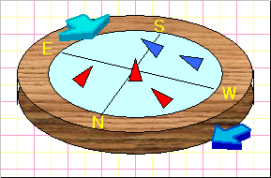
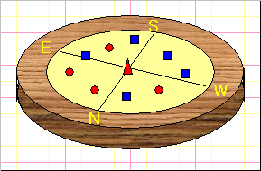

表示項目 | 洋上移動 | 洋上戦闘 | 陸上 | 概要
自船（自PC）の位置、向き | ○ | ○ | ○ | ●自船の位置は、羅針盤の中央に表示される。  ●方向表示は、以下のいずれか。  ①画面上の船首方向と羅針盤上の船首方向が常に合致（デフォルト）  羅針盤上の方位表示は、メイン画面のカメラの回転と同期する  ②ノースヘッド  常に羅針盤の北が固定表示される（画面上の↑方向が北）
他船（他PC）の位置、向き | ○ | ○ | × | 自艦隊の他船舶、および交戦中の他船舶の位置、向きを確認可能
海岸線表示 | ○ | ○ | × | 海岸線が簡易的に表示される。
風向き | ○ | ○ | × | 風向きが羅針盤の上部に3D矢印表示される
潮の流れ | ○ | ○ | × | 潮の流れが羅針盤の右下部に3D矢印表示される
建造物位置、種類 | × | × | ○ | 建造物が種類別に色分けされた状態で、羅針盤上に表示
※洋上における、「移動モード」「戦闘モード」は自動的に切り替わる（移動モード時は広範囲を表示。戦闘モード時は、船の相対位置を確認したいため、狭い範囲を表示）

６．チャット
チャットは、他プレイヤーとコミュニケーションを取る際に使用する、オンラインゲーム特有のコマンドである。アウトラインをつかみやすくするために、チャットにおける画面構成を６－１項で示した後、６－２項以降で、機能の詳細を説明していく。

６－１．画面構成
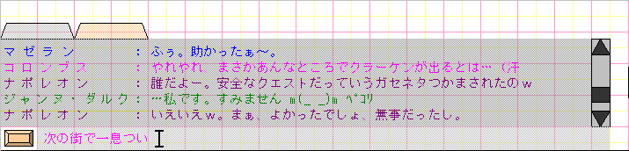
①
②
④
③
⑤

名称 | 概要
①スコープ切替タブ | チャットのスコープ（次項）を切り替える  →６－２．詳細（２）タブによるスコープ切り替え
②出力エリア | 各プレイヤーの発言内容が表示される。過去ログを遡ることも可能
③入力エリア | チャットの入力を行う領域
④スクロールバー | 出力エリアの過去ログを遡る場合に使用
⑤感情表現ボタン | 感情表現を行う場合に使用する  →６－２．詳細（５）感情表現

６－２．詳細
（１）スコープの種類
スコープ | 対象 | 発言の到達距離
say | 半径○○m内の不特定多数のPC | 左に同じ
party | パーティーメンバー全員 | ∞（どんなに遠くのパーティーメンバーでも届く）
tell | 特定個人（1:1の内緒話） | ∞
system | ワールド内全員 | ∞
※当初は、guildスコープ、friendスコープの導入も検討されたが、サーバー負荷の関係も有り、現状、保留

（２）タブによるスコープ切り替え
上述のスコープの論理和であるため、完全一致しない点に注意
タブ名称 | 出力のフィルタリング | 発言（※2）
タブ名称 | 出力のフィルタリング | say | party | tell
ALL | 全スコープの発言が表示（フィルタリング無し） | ○ | △ | △
PARTY | party、systemの発言のみ表示 | △ | ○ | △
XXXX（※1） | tell（その相手のみ）、systemの発言のみ表示 | △ | △ | ○
※1：内緒話の相手がハンドル名で表示される。内緒話は最高で5回線まで（タブの追加は5枚まで）。
※2：発言時の記号の意味は以下の通り。
○：デフォルト（スラッシュコマンド不要で発言できる）
△：スラッシュコマンドをつければ発言できるもの

（３）発言手順
①「スコープ切替タブ」によりスコープを切り替え
②チャットモードに入る
標準：文字を打ちはじめれば自然とチャットモードに移行
オプション：【Enter】キーを押す
③文字列入力
④【Enter】キーを押すことで、メッセージを送信する。

（４）チャット領域のフレームワーク
●スクロールバーを使用し、過去ログを遡って閲覧している場合は、出力エリアが分割されるようにする。
●出力エリアの高さを何かしらの方法で可変にする
※マウスドラッグによるダイナミックなサイズ変更が望ましいが、無理なようなら環境設定等で高さを指定する

（５）感情表現
●【重要】コミュニケーションが最重要視するMMORPGにおいて、大変重要なコマンドである。
●感情表現ボタンから、感情表現コマンドを入力する。
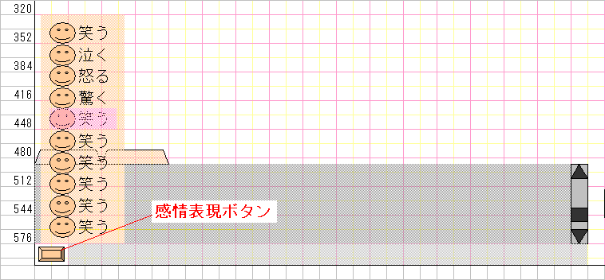

キャラクターがモーション等で感情表現を行う

（６）内緒話
①内緒話の相手を選択する。指定方法は、以下の3種類のいずれかである。
A.他PCをターゲッティングし「内緒話」コマンドを選択
B.フレンドリスト内から「内緒話」コマンドを選択
C.スラッシュコマンドで直接指定する（/tell 【ハンドル名】"最初に送信する文字列"）

②指定されたユーザーに対する「内緒話ウィンドウ」が作成、表示される（ウィンドウ内に、入力、ログ表示用の領域があるため、基本的な機能は、全てその中で完結）。
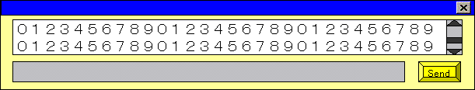
③内緒話を終了するためには、ウィンドウをクローズする。

（７）ふきだし
Sayスコープの発言については、ふきだしで表示される。
→７．ふきだしとイベント会話

７．ふきだしとイベント会話
（１）ふきだし
本作でふきだしが表示されるのは以下のいずれかである。
①PCのSayスコープの発言（下図左）
②定住者NPCの汎用的な会話メッセージ（下図右）

いらっしゃい。
いい胡椒が入ったぜ！

こんにちは
遺跡探検！！

（２）イベント会話
NPCがイベント会話を行う場合、下図のようなイベント会話ウィンドウが表示される（クエストの情報収集 etc）。対象が主要NPCであった場合のみ、顔付きで表示される。
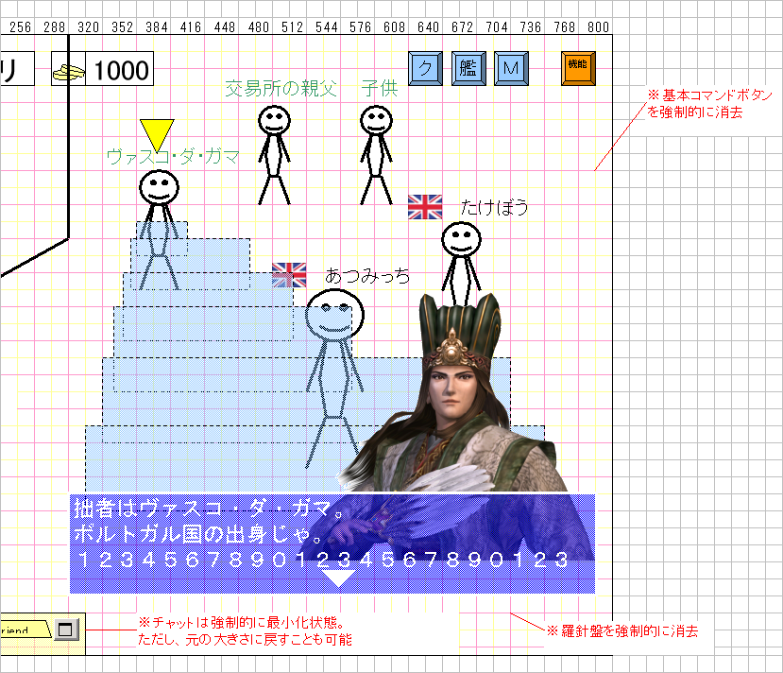
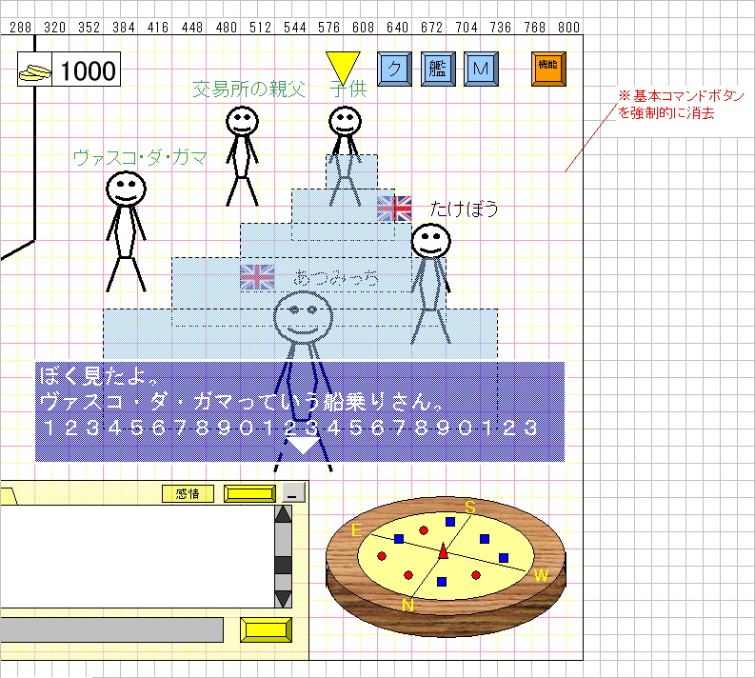

８．ユーザー通知
RTSやFPS程のスポーツ性は要求されないものの、本作がリアルタイムシステムのゲームであることは違いない。そうした場合、ユーザーのコマンド入力に対するフィードバック方法は、少なくともターン制のゲーム以上の慎重さを持って、設計する必要がある。

●【重要】本作の、ユーザーフィードバックを、以下の通り分類する。①→④へ進むにつれ、通知におけるクリティカルさの度合いが増す。
フィードバック方法 | 操作の阻害（※1） | 概要
①エフェクト型 | ほとんどなし | PC上のエフェクト表示でフィードバックを行うタイプ。ビジュアルに凝れる為、スキルの効果表示や、レベルアップ時の演出に向く。
②カットイン型 | ほとんどなし | 画面左方から文字列がスライドインし、右側へ抜けていくタイプ。自分に発生している事象より、他所で発生している事象の通知に向く（例：画面範囲外の戦況報告）
③ポップアップ型（※2） | 若干あり | ポップアップ形式でメッセージウィンドウが、画面上に表示されるタイプ。ウィンドウをクリック、もしくは一定時間が経過することで、ウィンドウが消去される。
④メッセージボックス型 | あり | Windowsのメッセージボックスのように、ボタンを押すまでウィンドウが表示されつづけるタイプ。「ログアウトしますか？【はい】【いいえ】」のように、通知だけでなく、応答を兼ねることも可能
※1：この表における操作の阻害とは、リアルタイム性をどこまで遮るかという意味である。
※2：ポップアップ型は、「閉じる」等のボタンを一切持たない。よって、クライアント領域のどこをクリックしてもウィンドウがクローズする

本作では、「①エフェクト型」の充実を目指す。例えば、レベルアップ時の通知等、単純なテキストで済ませることも可能ではあるが、なるべくビジュアル的に表現する。

９．キーボード操作
作成中

１０．環境設定
作成中

－以上－

